# “房寓生活”网站的需求构思及描述

## 背景介绍

这个网站是为了解决用户在租赁和购买房屋过程中的需求而设计的。现代人对于房屋租售的需求日益增长，他们希望能够快速方便地找到合适的房屋，进行租赁或购买交易。然而，现有的房屋租售平台通常只提供单一的功能，要么是专注于租赁，要么是专注于购买，缺乏综合性和整合性。因此，这个网站致力于整合租赁和购买功能，为用户提供更全面、更便捷的房屋交易服务。

网站的设计理念是"一站式"服务，用户可以在同一个平台上完成房屋的租赁和购买交易。通过网站，用户可以浏览大量的房屋信息，包括租赁和购买的房屋，可以根据自己的需求进行筛选和搜索。同时，用户可以预约看房，在线支付，进行交易评价等操作，全程在线完成房屋租售交易，节省时间和精力。

这个网站不仅为用户提供了更便捷的房屋交易服务，也为房屋经纪人和房地产开发商提供了更广阔的市场。房地产经纪人可以在平台上发布自己的房源信息，吸引更多的潜在客户；房地产开发商可以将新楼盘信息发布在平台上，扩大曝光度，提高销售量。因此，这个网站不仅对用户有益，也对房地产行业有积极的推动作用。

总的来说，这个网站旨在打造一个综合性、便捷性的房屋租售交易平台，为用户和房地产行业提供更好的服务和体验。

## 欲解决问题

* 信息碎片化：传统的房屋租售信息分散在各种不同的平台上，用户需要花费大量时间和精力在不同的网站和应用程序上搜索和比较房屋信息。这个网站整合了租赁和购买功能，为用户提供了一个统一的平台，方便用户快速查找并比较不同类型的房屋信息。
* 交易流程繁琐：传统的房屋租售交易流程通常繁琐而耗时，涉及到预约看房、线下签约、线下支付等步骤。这个网站通过在线预约看房、在线支付等功能，简化了交易流程，提高了交易效率，节省了用户的时间和精力。
* 信息真实性和安全性：在传统的房屋租售平台上，存在一些信息真实性和安全性的问题，如虚假房源信息、信息不准确等。这个网站通过管理员审核、用户评价等机制，保证了房屋信息的真实性和准确性，提高了用户的信任度和安全感。
* 区分租赁和购买：传统的房屋租售平台通常只提供单一的功能，要么是专注于租赁，要么是专注于购买，缺乏综合性和整合性。这个网站整合了租赁和购买功能，为用户提供了一个统一的平台，满足了用户在不同阶段的房屋需求。
* 用户体验和便捷性：传统的房屋租售平台通常功能繁多、界面复杂，用户体验不佳。这个网站通过简洁直观的用户界面、智能搜索和筛选功能等，提升了用户体验和便捷性，让用户能够更轻松地找到理想的房屋。

## 网站创意

* 创新点一：全景看房，用户可以无死角观察房屋情况
* 创新点二：基于用户的搜索历史和偏好，提供个性化的房屋推荐，增加用户的粘性和满意度
* 创新点三：实时聊天，用户可以与房东或经纪人进行实时聊天，解答问题、协商租金或价格等事项，简化交易流程，提高交易效率。
* 创新点四：在线预约看房，用户可以直接在平台上选择合适的时间预约看房，方便用户和房东或经纪人之间的沟通和安排。

## 系统的组成和部署

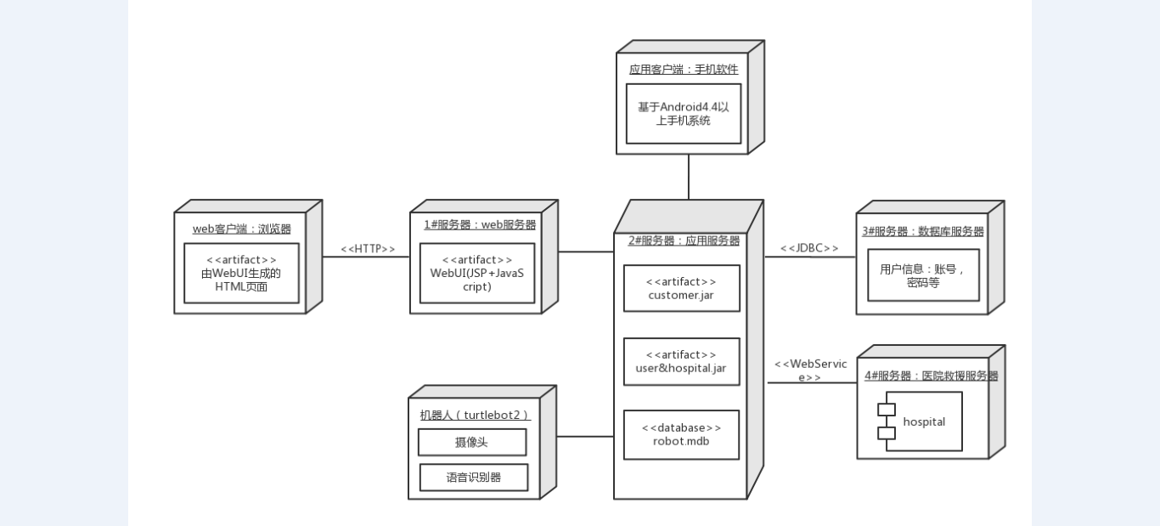

图1：网站部署图

本网站工程从部署和运行方面主要分为客户端、服务器以及外部设备。

首先，客户端分为web客户端以及手机应用客户端，用户可以同时在网站以及手机移动app上同时登陆账户，并且通过相应的操作来执行不同的功能。Web客户端利用webUI来进行网页的html语言的编程，生成相应的页面。手机应用客户端方面通过android编程来完成基于安卓4.4系统及以上的网站开发。

其次，服务器方面主要分为应用服务器，web服务器、医院救援服务器以及数据库服务器。web客户端通过web服务器与应用服务器相连接，应用客户端直接与应用服务器相连接。数据库服务器与应用服务器通过jdbc相连接，医院救援服务器通过webservice与应用服务器相连接。可以看出应用服务器是连接客户端和外部设备的桥梁，在整个网站开发中起到至关重要的作用。

最后，网站的外部设备主要是turtlebot2来执行相关的操作，主要是通过机器人自带的外部设备来实现相关的操作，例如：网站通过机器人的摄像头获取老人的视觉状态信息，通过语音识别器来获取老人的语音或者命令。

## 网站系统的功能描述

### 5.1 网站功能分析

识别出网站系统的利益相关者，图2为网站的Use Case模型；表1分析了从利益相关者角度所观察到的网站功能和行为。



图2：“空巢老人看护系统”网站的Use Case模型

|  |  |
| --- | --- |
| 利益相关方 | 网站功能和行为 |
| 家属 | 1. 监控老人状况 |
| 2. 远程控制机器人 |
| 3. 视频/语音双向交互 |
| 4. 用户登录 |
| 老人 | 1. 视频/语音双向交互 |
| 医生 | 1. 监控老人状况 |
| 2. 远程控制机器人 |
| 3. 视频/语音双向交互 |
| 4. 用户登录 |
| 系统管理员 | 1. 系统设置 |

表1：从利益相关者角度观察到的网站功能和行为

### 5.2 **网站功能列表**

根据系统的use case图，识别和描述网站系统的各项功能，说明其工程特征

|  |  |  |  |  |  |
| --- | --- | --- | --- | --- | --- |
| 编号 | 功能名 | 功能描述 | 优先级 | 重要性 | 工作量 |
| 1 | 监控老人状况 | 监视和获取老人视频、图像和语音等信息，分析老人的状况，如果出现异常及时通知家属和医生 | 第二次迭代前完成 | 高 |  |
| 2 | 远程控制机器人 | 通过APP 在远端控制机器人运动以从不同视角和距离获取老人的视频、图像和语音等信息 | 第二次迭代前完成 | 中 |  |
| 3 | 自主跟随老人 | 机器人随老人的移动而移动，以在安全距离观察老人 | 第一次迭代前完成 | 高 |  |
| 4 | 获取老人信息 | 获取老人的视频、图像和语音等信息 | 第一次迭代前完成 | 高 |  |
| 5 | 视频/语音双向交互 | 家属、医生、老人之间通过语音和视频进行交互 | 第二次迭代前完成 | 高 |  |
| 6 | 用户登录 | 用户通过账号和密码登录系统 | 第三次迭代前完成 | 低 |
| 7 | 提醒服务 | 提醒老人按时服药和保健 | 第三次迭代前完成 | 低 |  |
| 8 | 系统设置 | 配置系统信息，如家属和医生的个人信息、移动速度等等 | 第三次迭代前完成 | 低 |  |

表2：网站系统的各项功能及描述

## 可行性及潜在风险

1. 测试环境问题：由于各个家庭的布局不同，因此这就要求机器人必须能够在大部分居家环境中成功使用。但是现实情况多种多样很复杂，所以有可能机器人在某些环境下无法使用。比如四合院、家中有宠物、室内有两层等。

2. 准确性判断问题：机器人对于老人的某一些情况可能无法准确判断。比如姿态识别方面，看似正常的姿势但是实际上已经发生意外；服用药物方面，机器人可能会错误的将其他食物识别为药物。

3. 操作难度问题：老人对于现代科技的掌握能力比较弱，所以可能难以掌握机器人的操作。

4. 续航问题：老人记忆力衰退会忘记给机器人充电，所以机器人续航能力的不足会导致无法长时间工作并反应情况。

5. 完成度问题：由于初次涉及网站开发，同时这个项目的工作量大和涉及技术难，所以对时间和能力都是个挑战。